文档状态 | 保密级别
[ √ ]草稿  [ ]修订  [ ]发布 | 文档编号
 | 管理部门
 | 修订年月
 | 版本号
《AutoGrader作业代码自动评分系统》项目
UI设计说明书
修订人签字 | 审核人签字 | 批准人签字
日期： | 日期： | 日期：

变更履历
序号 | 变更日期 | 版本 | 变更位置 | 变更原因 | 修订人 | 审核人 | 批准人
1 | 4.07 | 1.0 | 界面设计 | 建立初稿 | 罗越秦
说明：“变更原因”主要是分为：
- 建立初稿
- 内容修订
- 正式发布

目录
1. 文档说明 4
2. 界面设计 4
2.1. 界面的功能 4
2.1.1. 前台界面 4
2.1.2. 后台界面 5
2.2. 界面关系 5
2.2.1. 系统角色选择页面 5
2.2.2. 教师端页面 5
2.2.3. 学生端页面 12
2.2.4. 管理员页面 17

文档说明
该文档为《AutoGrader作业代码自动评分系统》项目UI设计说明书，UI设计界面原型详见Figma项目原型，链接：
https://www.figma.com/make/j807fG1nFbIN409jlMIlsw/AutoGrader--P1-?t=f7EhSvnmS2RD9uwS-20&fullscreen=1

界面设计

界面的功能

前台界面
前台界面主要面向教师和学生两类用户，承担课程任务发布、学生信息维护、代码提交、成绩查询与个人信息管理等核心业务功能。系统前台界面按照用户角色划分为教师端界面和学生端界面，两类界面在整体风格上保持一致，均采用左侧导航栏、顶部用户信息栏和主内容区的布局方式，便于用户快速完成业务操作。
（1）教师端前台界面功能如下：
① 角色选择与登录：支持教师从系统入口进入教师端，并通过账号密码完成身份认证。
② 首页概览：展示授课课程数、管理班级数、课程任务数、待截止任务数等统计信息，并提供快捷功能入口。
③ 学生信息导入：支持教师上传PDF、XLSX格式的学生名单文件，实现学生信息批量导入，显示历史导入记录以及状态（时间、总数、成功、失败）。
④ 学生信息维护：支持教师查询、编辑、删除和新增学生信息，并支持导出相关数据。
⑤ 分班管理：支持按课程编号和课序号查看班级信息，并对学生进行分班调整。
⑥ 题库选题：支持教师从题库中选择题目并加入课程任务。
⑦ 课程任务管理：支持教师新建、查看、编辑课程任务，并查看任务完成进度。
⑧ 任务详情查看：支持查看某项任务的提交情况、评分进度、平均分、最高分和最低分等信息。
⑨ 成绩总览：支持教师查看班级成绩分布、等级分布及学生成绩表，并导出成绩报告。
⑩ 个人中心：支持教师查看和维护个人基本信息。
（2）学生端前台界面功能如下：
① 首页概览：展示已选课程数、待完成任务数、已完成任务数和平均分等信息。
② 我的任务：支持学生查看课程任务列表，按课程和状态筛选任务，并进入任务详情页面。
③ 任务详情：支持查看任务说明、任务要求、截止时间和当前提交状态。
④ 提交代码：支持学生选择课程和任务后上传代码文件，并查看文件格式、大小等提交要求。
⑤ 提交历史：支持学生查看历次提交记录、测评状态及得分情况。
⑥ 我的成绩：支持学生查看各课程任务成绩、成绩分布及等级情况。
⑦ 成绩详情：支持学生查看某次作业的得分、测试用例结果、代码质量分析和改进建议。
⑧ 个人中心：支持学生查看和维护个人信息。

后台界面
后台界面主要面向系统管理员，负责用户管理、权限控制、基础数据维护和系统运行管理等功能。通过后台界面，管理员可对系统进行统一配置与维护，为教师端和学生端的正常使用提供支撑。
后台界面主要功能如下：
① 管理员账户管理：支持管理员登录系统并维护个人账号信息。
② 用户信息管理：支持对教师、学生用户信息进行统一维护，包括新增、编辑、删除和状态管理。
③ 角色与权限管理：支持对教师、学生、管理员等角色的访问权限进行配置与控制。
④ 基础数据维护：支持对课程、班级、题库等系统基础数据进行维护。
⑤ 系统运行维护：支持查看系统运行状态、处理异常信息并维护系统基础配置。
⑥ 数据管理：支持业务数据查询、导出和备份，保障系统数据安全。

界面关系

系统角色选择页面
- 页面说明
该页面为系统统一入口页面，主要用于区分教师、学生和管理员三类用户，并引导其进入对应的业务端。
- 页面迁移图
系统角色选择页面 → 教师端登录页面
系统角色选择页面 → 学生端页面
系统角色选择页面 → 管理员页面
- 页面截图
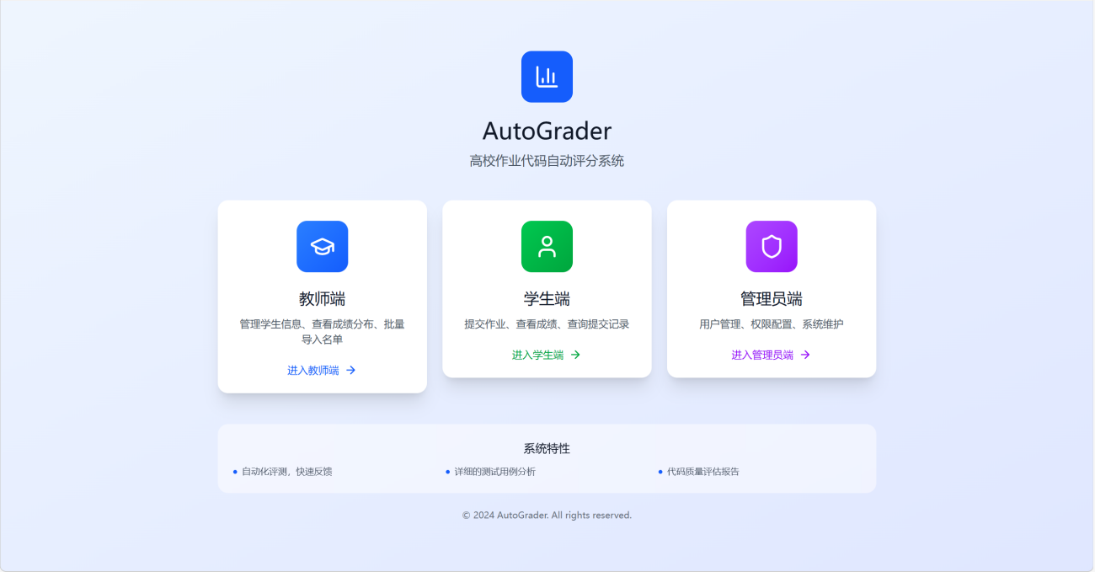

教师端页面
- 教师端登录页面
- 页面说明
教师进入系统的身份认证页面，主要用于教师输入账号和密码完成登录。页面包含用户名输入框、密码输入框、记住密码选项、忘记密码入口及登录按钮等内容。教师登录成功后可进入教师端首页，开始进行相关教学管理操作。
- 页面迁移图
系统角色选择页面 → 教师端登录页面 → 教师端首页
- 页面截图
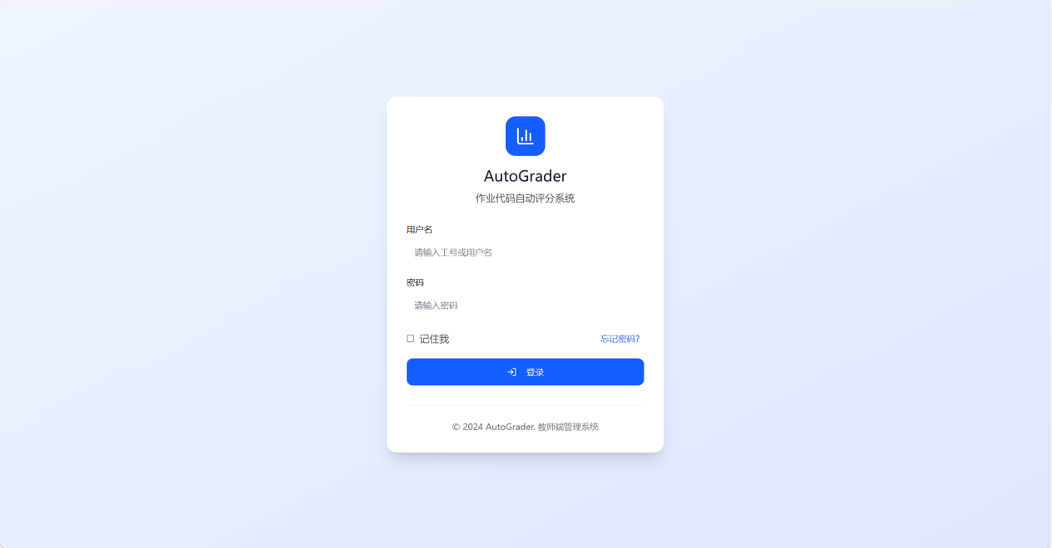

- 教师端首页
- 页面说明
用于展示教师当前教学任务和系统功能入口。页面主要包括课程统计信息、班级统计信息、任务统计信息、快捷操作入口和近期任务概况等内容，便于教师快速掌握当前教学管理情况，并进入学生信息导入、学生信息维护、分班管理、题库选题、课程任务管理、成绩总览和个人中心等功能页面。
- 页面迁移图
教师端登录页面 → 教师端首页 教师端首页 → 学生信息导入页面
教师端首页 → 学生信息维护页面 教师端首页 → 分班管理页面
教师端首页 → 题库选题页面 教师端首页 → 课程任务管理页面
教师端首页 → 成绩总览页面 教师端首页 → 个人中心页面
- 页面截图
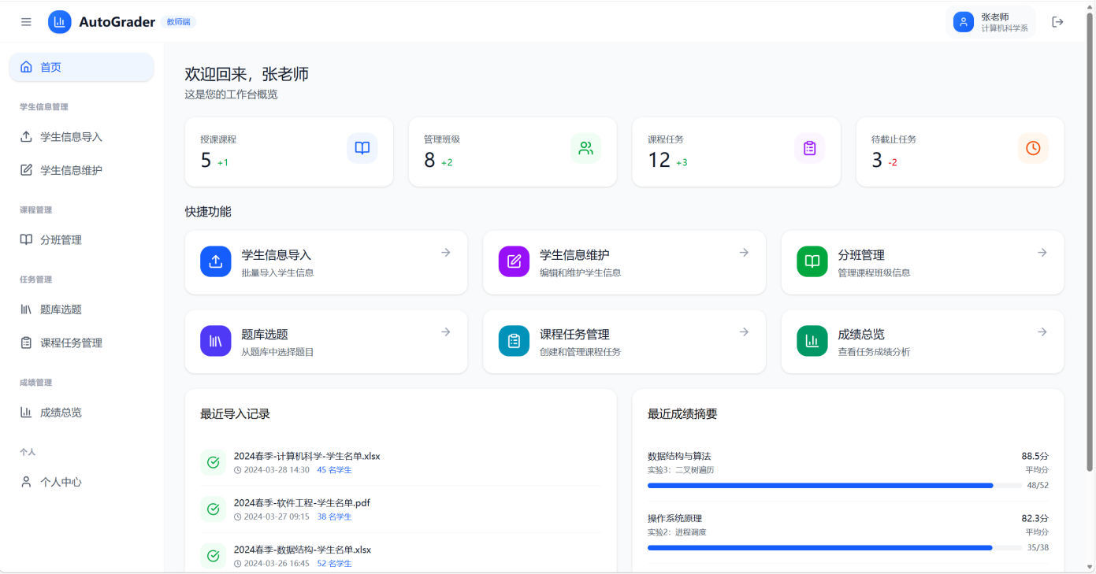
- 学生信息导入页面
- 页面说明
主要用于教师批量导入学生名单信息。页面设置文件上传区域，支持PDF、XLSX等格式文件导入，并对文件格式、字段内容和导入要求进行说明。页面下方可展示导入记录与导入结果，便于教师核对数据是否成功导入。
- 页面迁移图
教师端首页 → 学生信息导入页面
学生信息导入页面 → 学生信息维护页面
学生信息导入页面 → 教师端首页
- 页面截图
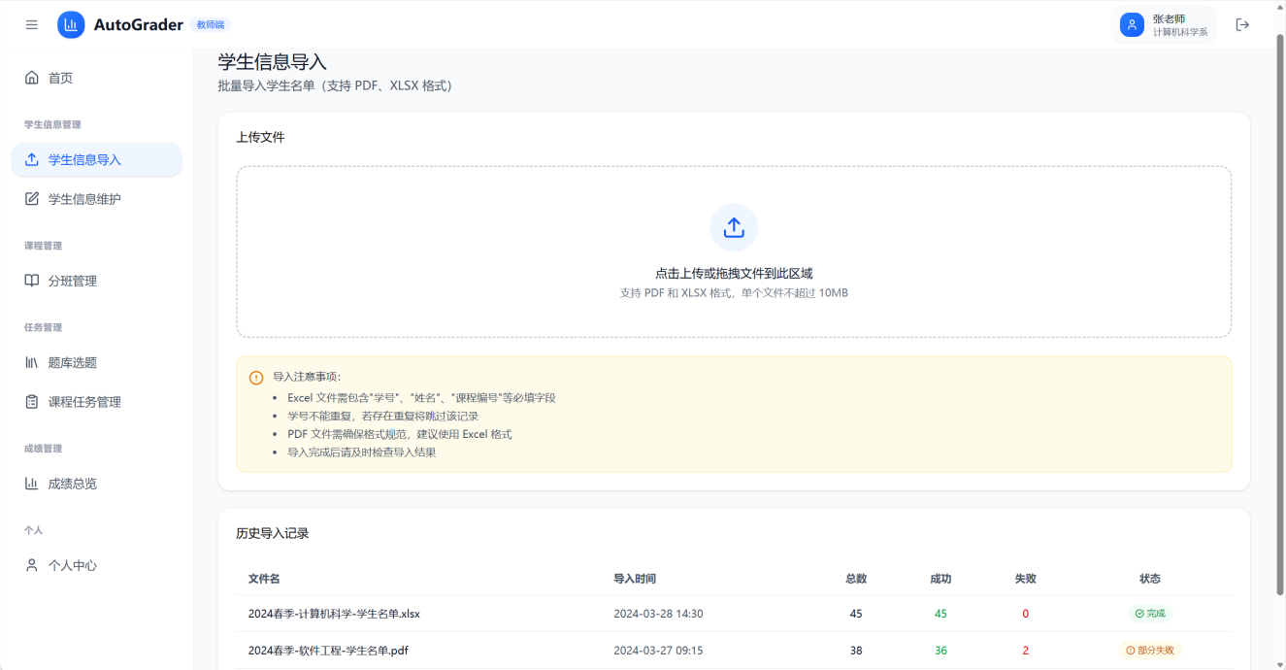

- 学生信息维护页面
- 页面说明
用于教师对学生基础信息进行查询、编辑、删除和新增操作。页面以表格形式展示学生姓名、学号、专业、班级、课程编号、课序号等基本信息，并提供搜索、筛选、导出和新增功能，以满足教师对学生信息管理的业务需求。
- 页面迁移图
教师端首页 → 学生信息维护页面
学生信息导入页面 → 学生信息维护页面
学生信息维护页面 → 分班管理页面
- 页面截图
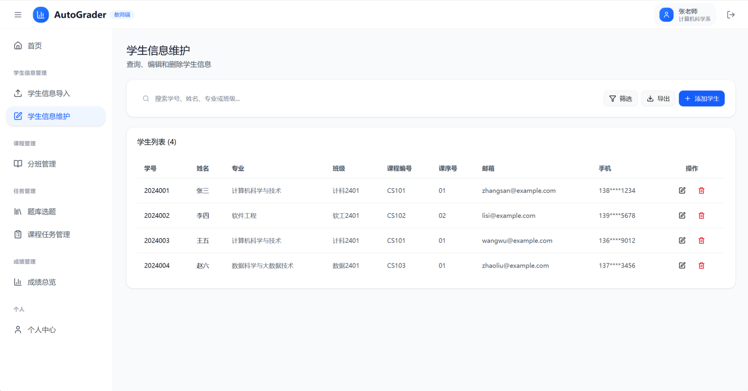

- 分班管理页面
- 页面说明
用于教师根据课程编号和课序号对学生进行分班查看和调整。页面展示课程数量、班级数量和学生数量等统计信息，并按课程分类显示各班级情况。教师可通过该页面进入班级调整操作界面，对学生班级进行重新分配。
- 页面迁移图
教师端首页 → 分班管理页面
学生信息维护页面 → 分班管理页面
分班管理页面 → 调整学生班级页面
- 页面截图
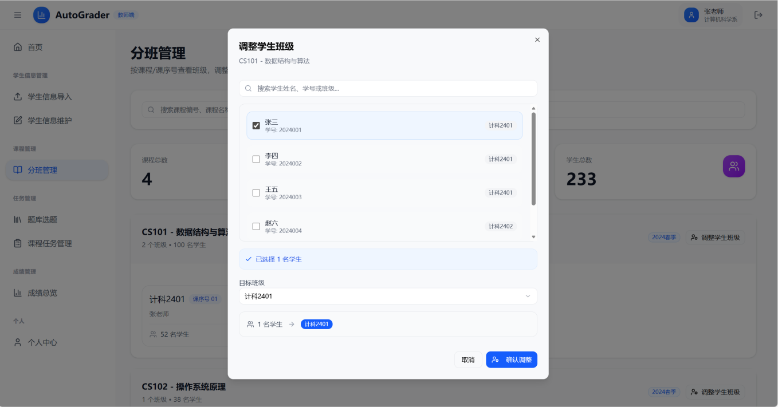

（6）题库选题页面
- 页面说明
用于教师从系统题库中选择题目并配置到具体课程任务中。页面支持按照课程、题型、难度和关键词进行筛选，并展示题目名称、题目描述、支持语言、分值和标签等信息。教师可在该页面完成题目查看与选用操作。
- 页面迁移图
教师端首页 → 题库选题页面
题库选题页面 → 课程任务管理页面
- 页面截图
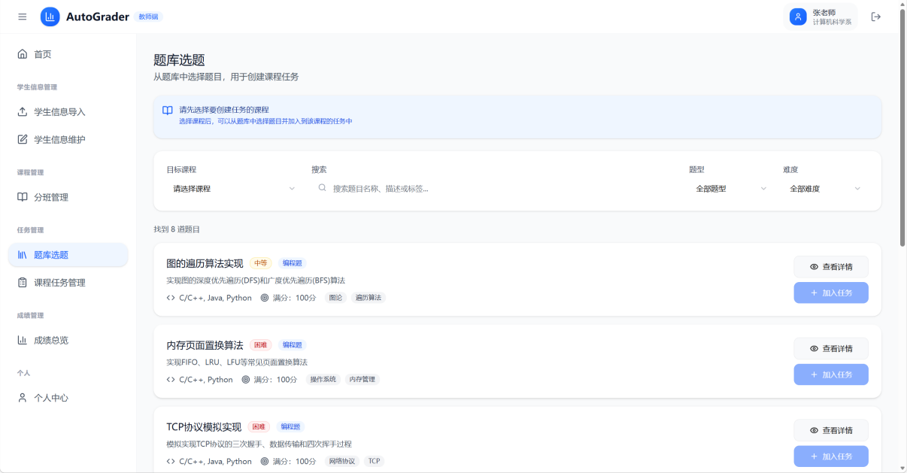

（7）课程任务管理页面
- 页面说明
用于教师对课程任务进行统一管理。页面展示任务总数、进行中任务数、已截止任务数和评分完成情况，并通过列表展示任务名称、所属课程、截止时间、提交情况和任务状态等内容。教师可在该页面完成任务创建、任务查看和任务编辑等操作。
- 页面迁移图
教师端首页 → 课程任务管理页面
题库选题页面 → 课程任务管理页面
课程任务管理页面 → 任务详情页面
- 页面截图
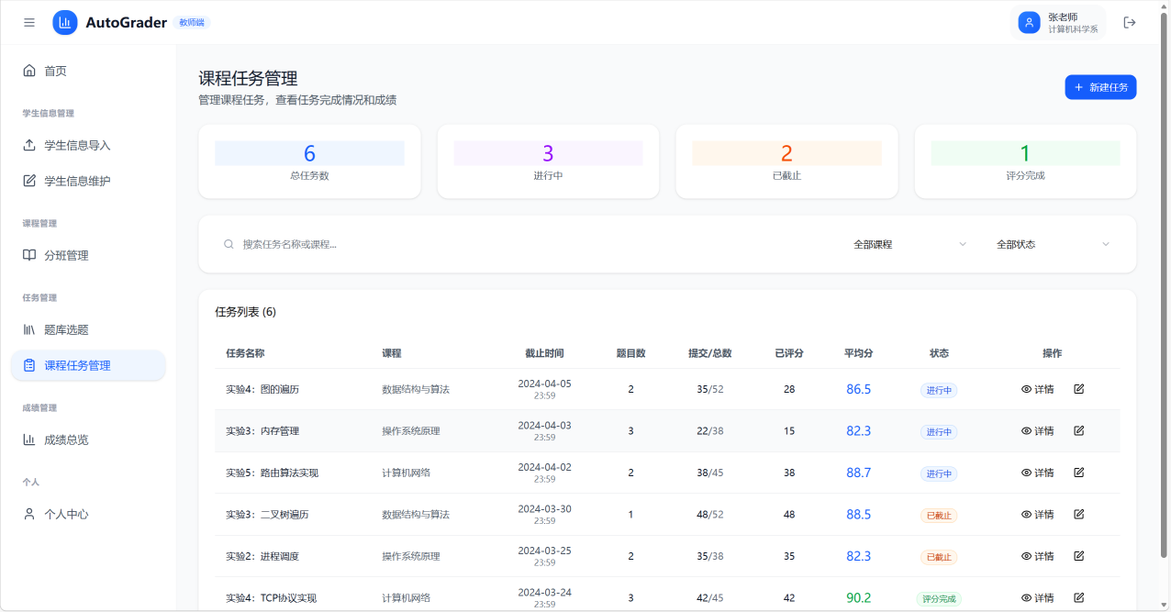

（8）任务详情页面
- 页面说明
用于教师查看单项课程任务的执行情况和评分进度。页面展示任务名称、所属课程、截止时间、学生总数、已提交人数、已评分人数、未提交人数和平均分等信息，并可进一步查看任务说明、成绩统计和相关分析结果。该页面有助于教师掌握任务实施效果。
- 页面迁移图
课程任务管理页面 → 任务详情页面
任务详情页面 → 成绩总览页面
任务详情页面 → 课程任务管理页面
- 页面截图
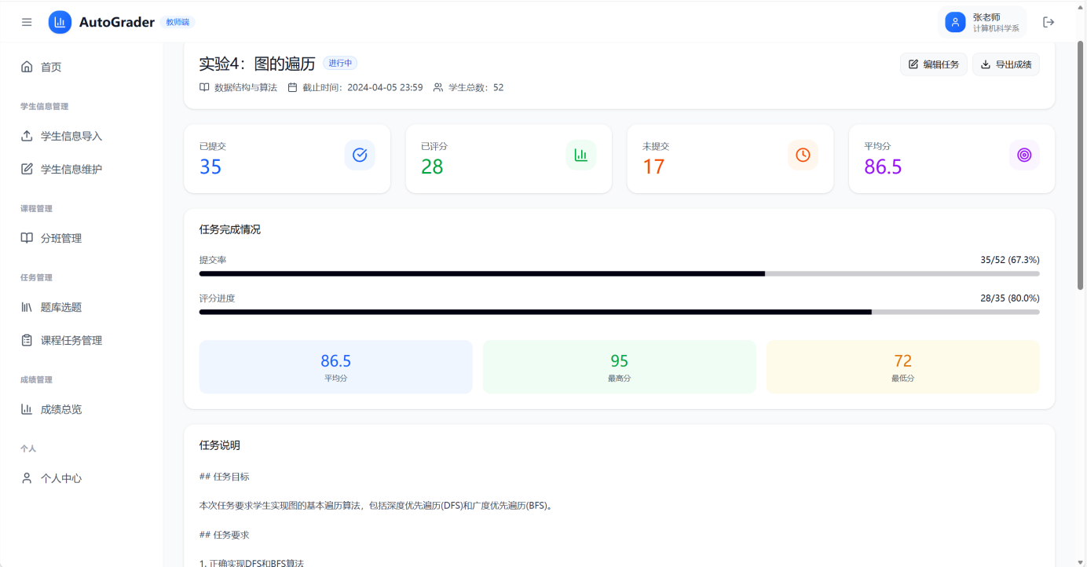

（9）成绩总览页面
- 页面说明
用于教师查看课程或任务的整体成绩情况。页面支持选择课程与任务，并展示平均分、最高分、及格率、提交率等关键指标，同时通过图表展示成绩分布和等级分布，并以表格形式列出学生成绩明细，点击查看详情可查看该学生该项作业具体详情。便于教师开展成绩分析和结果导出工作。
- 页面迁移图
教师端首页 → 成绩总览页面
任务详情页面 → 成绩总览页面
- 页面截图
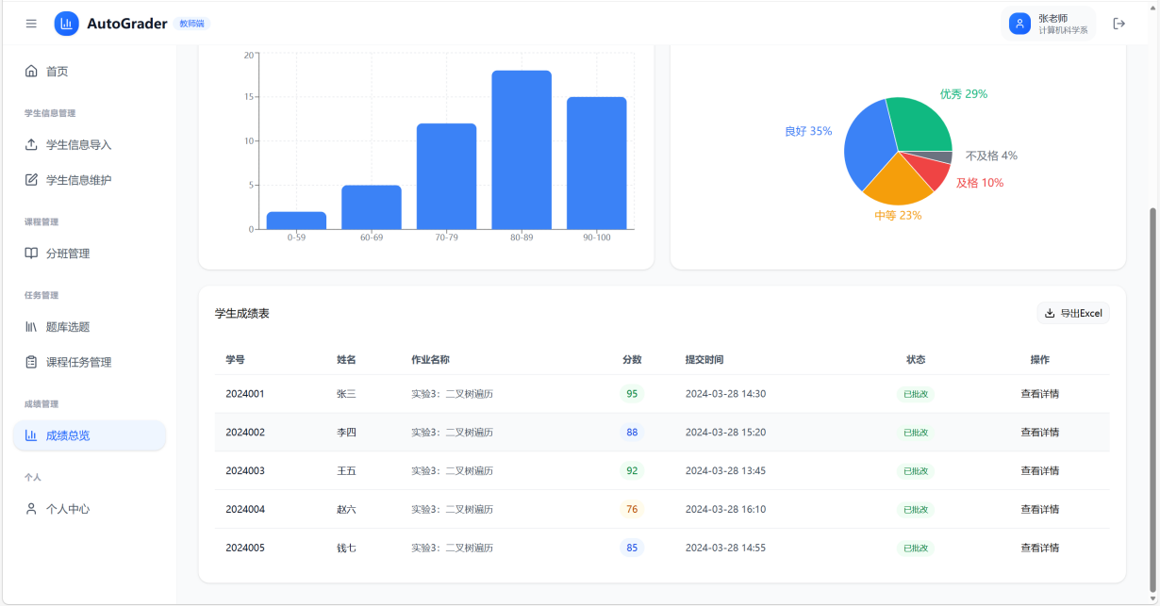
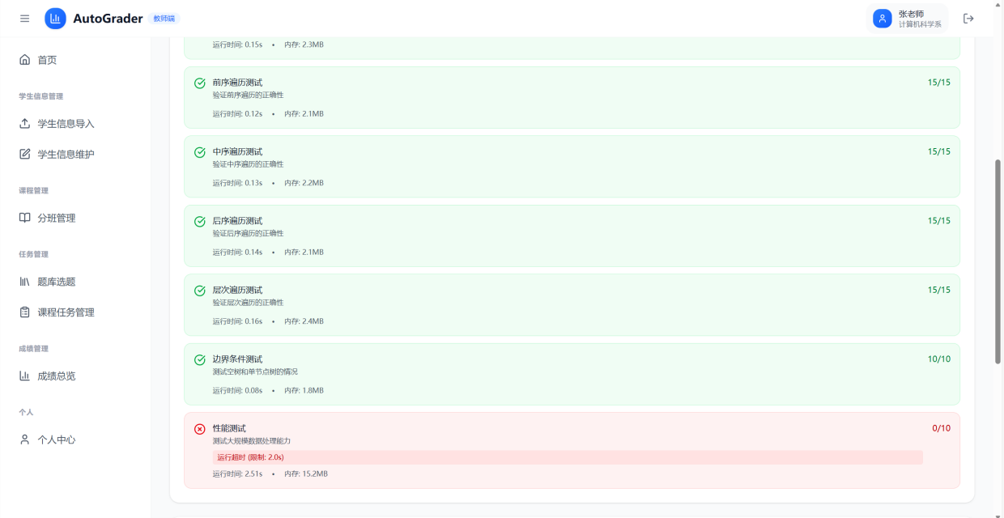

（10）个人中心页面
- 页面说明
用于展示教师个人基本信息及教学相关统计信息。页面包括教师姓名、院系、邮箱、手机号、职称和办公地点等内容，同时展示授课课程数、学生人数和累计批改作业数等数据。教师可在该页面查看并维护个人信息。
- 页面迁移图
教师端首页 → 个人中心页面
个人中心页面 → 教师端首页
- 页面截图
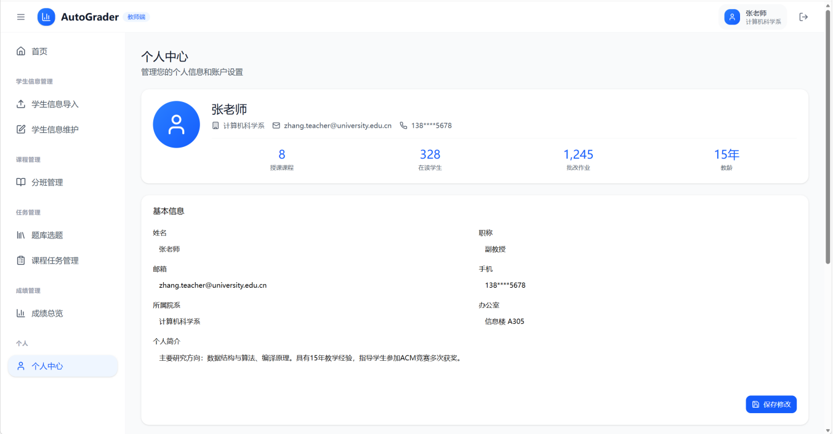

学生端页面
- 学生端首页
- 页面说明
为学生登录系统后的首页，主要用于展示学生当前学习任务和成绩概况。页面包括已选课程数、待完成任务数、已完成任务数和平均分等统计信息，同时设置“我的任务”“提交代码”“提交记录”“查看成绩”等快捷入口，便于学生快速进入相关功能页面。页面下方还展示待完成任务和最近成绩信息，帮助学生及时掌握学习进度。
- 页面迁移图
学生端首页 → 我的任务页面
学生端首页 → 提交代码页面
学生端首页 → 提交记录页面
学生端首页 → 我的成绩页面
学生端首页 → 个人中心页面
- 页面截图
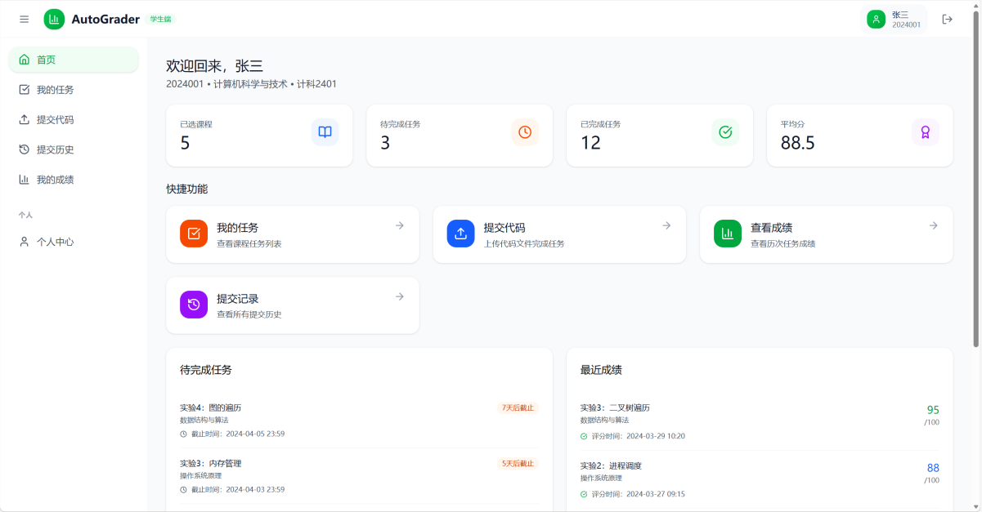

- 我的任务页面
- 页面说明
用于展示学生当前需要完成的课程任务。页面支持按照课程和任务状态进行筛选，并以任务列表或任务卡片形式展示任务名称、所属课程、任务说明、截止时间和当前状态等信息。学生可通过该页面查看任务概况，并进一步进入任务详情页面或代码提交页面完成后续操作。
- 页面迁移图
学生端首页 → 我的任务页面
我的任务页面 → 任务详情页面
我的任务页面 → 提交代码页面
- 页面截图
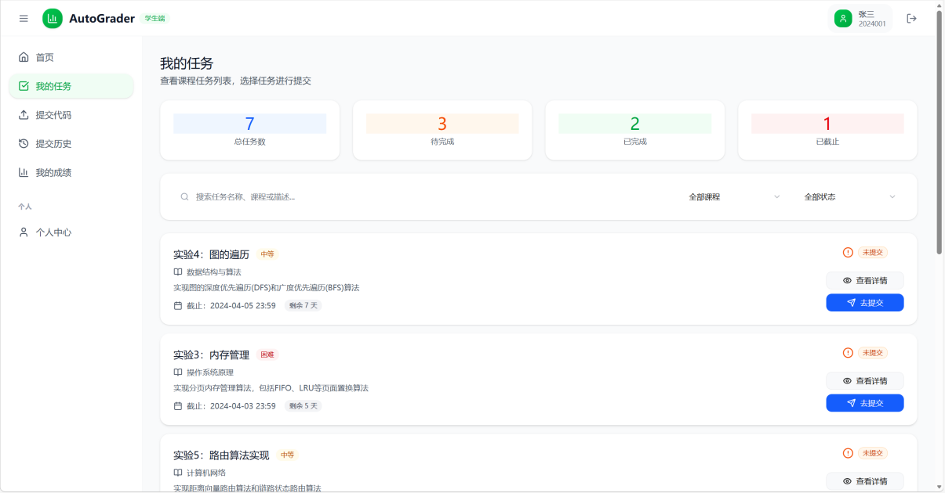

- 任务详情页面
- 页面说明
展示某一课程任务的详细信息。页面包括任务名称、所属课程、任务要求、满分、截止时间、提交状态和说明内容等信息，帮助学生全面了解作业要求和完成标准。学生可在阅读任务详情后进入代码提交页面，完成作业上传。
- 页面迁移图
我的任务页面 → 任务详情页面
任务详情页面 → 提交代码页面
任务详情页面 → 我的任务页面
- 页面截图
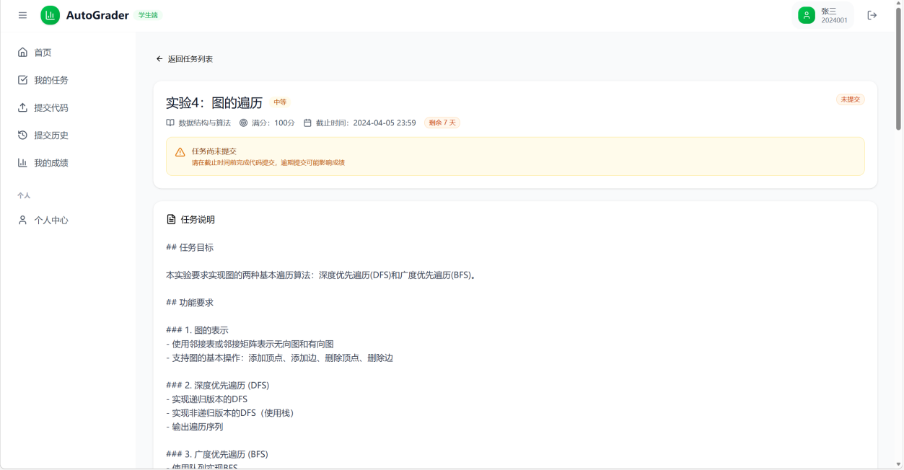
- 提交代码页面
- 页面说明
学生上传作业代码文件。页面支持学生选择目标课程和具体任务，并通过文件上传区域提交代码文件，同时对支持的文件格式、文件大小、压缩包要求和编码规范进行提示说明。页面还提供邮件提交方式说明，用于在网页提交异常时为学生提供补充提交通道。
- 页面迁移图
学生端首页 → 提交代码页面
我的任务页面 → 提交代码页面
任务详情页面 → 提交代码页面
提交代码页面 → 提交记录页面
- 页面截图
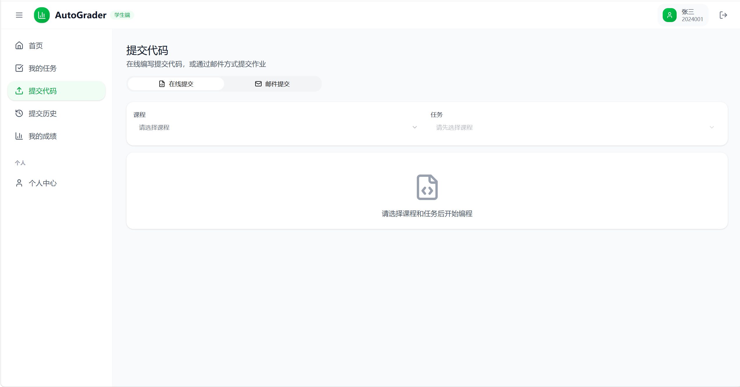
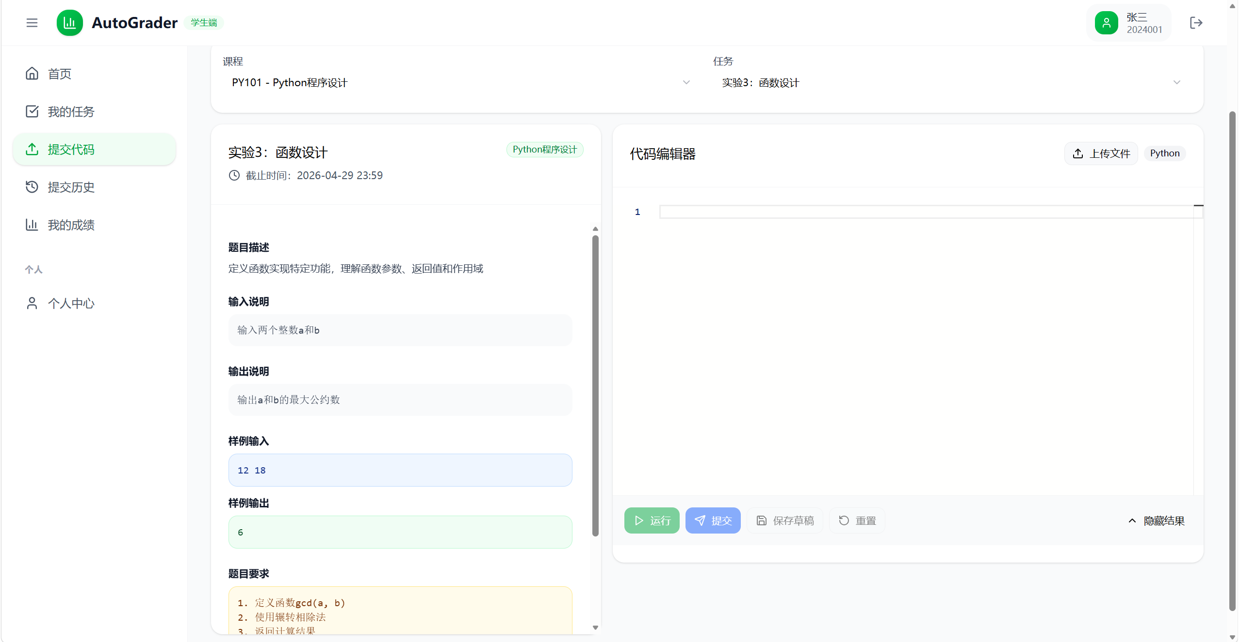
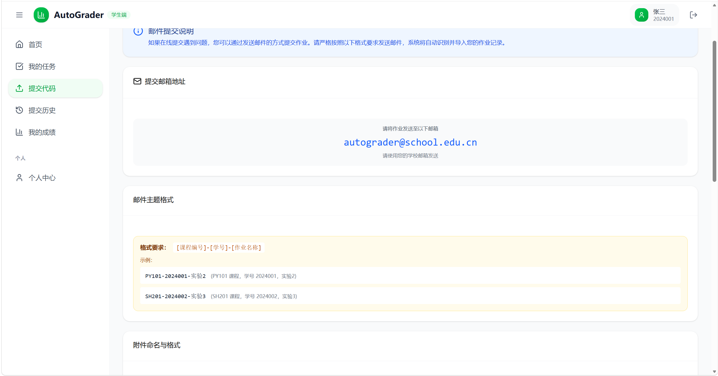

- 提交历史页面
- 页面说明
查看学生历次作业提交情况。页面展示总提交数、已完成数、测评中数量和失败数量等统计信息，并通过表格展示提交时间、所属课程、任务名称、文件名、提交状态和得分等内容。学生可通过该页面查看每次提交是否成功、是否进入测评流程，并进一步查看相应的成绩详情。
- 页面迁移图
学生端首页 → 提交记录页面
提交代码页面 → 提交记录页面
提交记录页面 → 成绩详情页面
- 页面截图
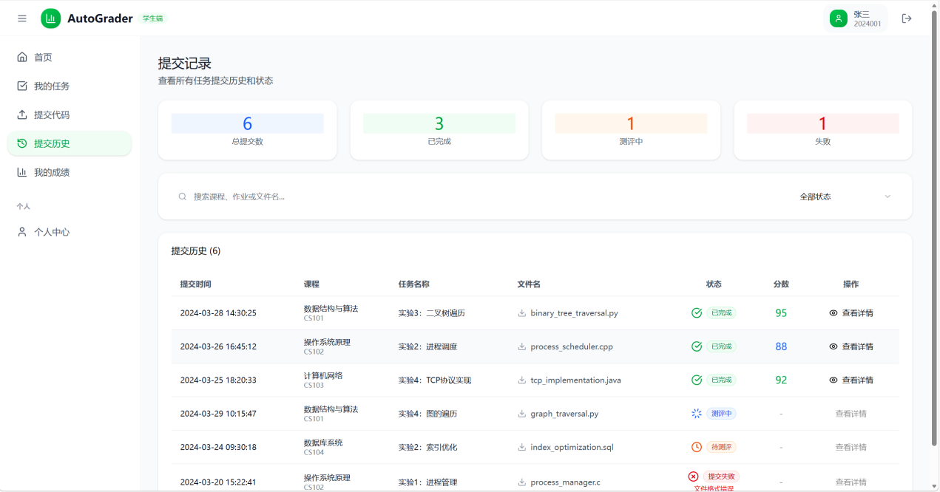
- 我的成绩页面
- 页面说明
集中展示学生各项作业和课程任务的成绩情况。页面展示平均分、最高分、最低分和优秀率等统计指标，并通过图表或统计模块对学生成绩进行概括分析。页面下方以表格形式列出各课程任务的提交时间、评分时间、分数和等级等内容，便于学生全面了解个人学习成果。
- 页面迁移图
学生端首页 → 我的成绩页面
我的成绩页面 → 成绩详情页面
我的成绩页面 → 学生端首页
- 页面截图
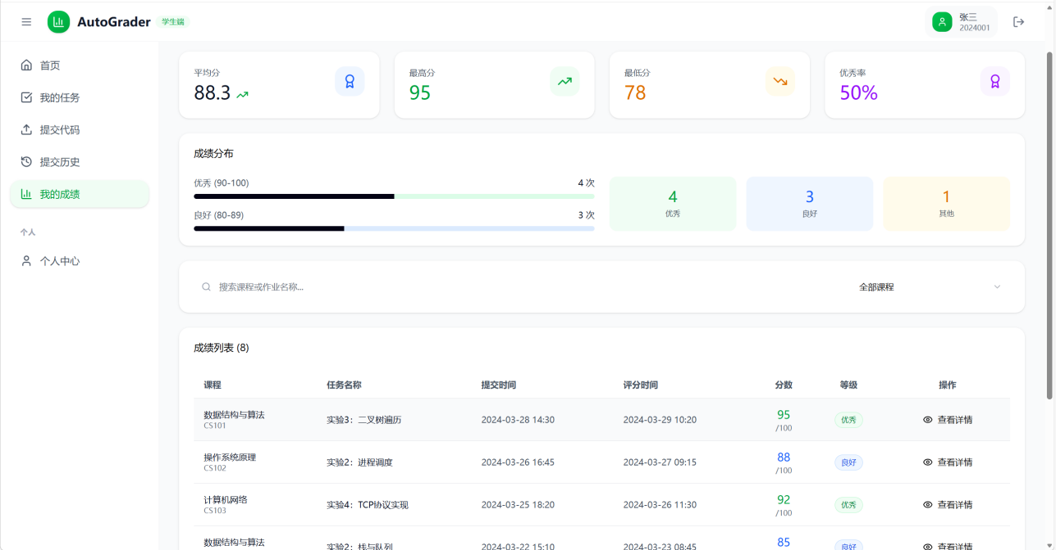
- 成绩详情页面
- 页面说明
展示单次作业的详细测评结果。页面包括作业信息、总得分、测试通过率、总体评价、优点分析、改进建议、测试用例详情和代码质量分析等内容。通过该页面，学生不仅可以了解本次成绩结果，还可以明确代码中存在的问题，为后续修改和优化提供参考依据。
- 页面迁移图
提交记录页面 → 成绩详情页面
我的成绩页面 → 成绩详情页面
成绩详情页面 → 我的成绩页面
成绩详情页面 → 提交记录页面
- 页面截图
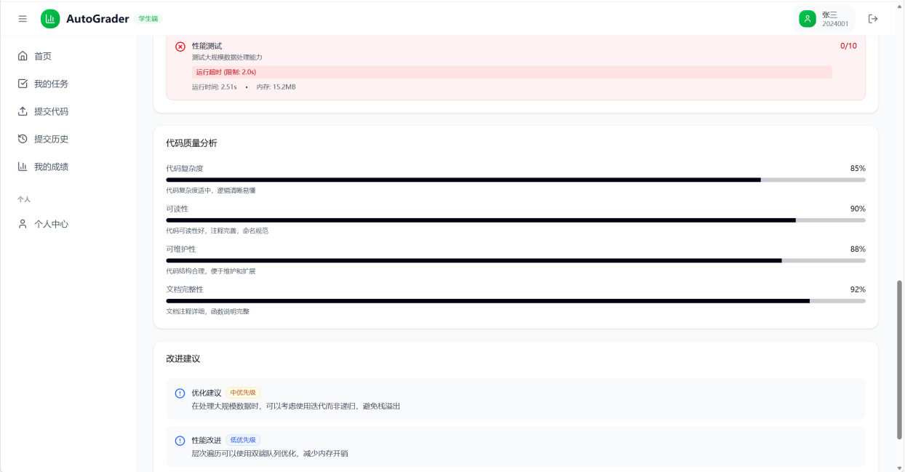
- 个人中心页面
- 页面说明
展示学生个人基本信息和学习统计信息。页面包括姓名、学号、邮箱、手机号、专业、班级等，同时展示已选课程数、完成作业数、平均分和优秀率等学习统计内容。学生可在该页面查看并维护个人信息。
- 页面迁移图
学生端首页 → 个人中心页面
个人中心页面 → 学生端首页
- 页面截图
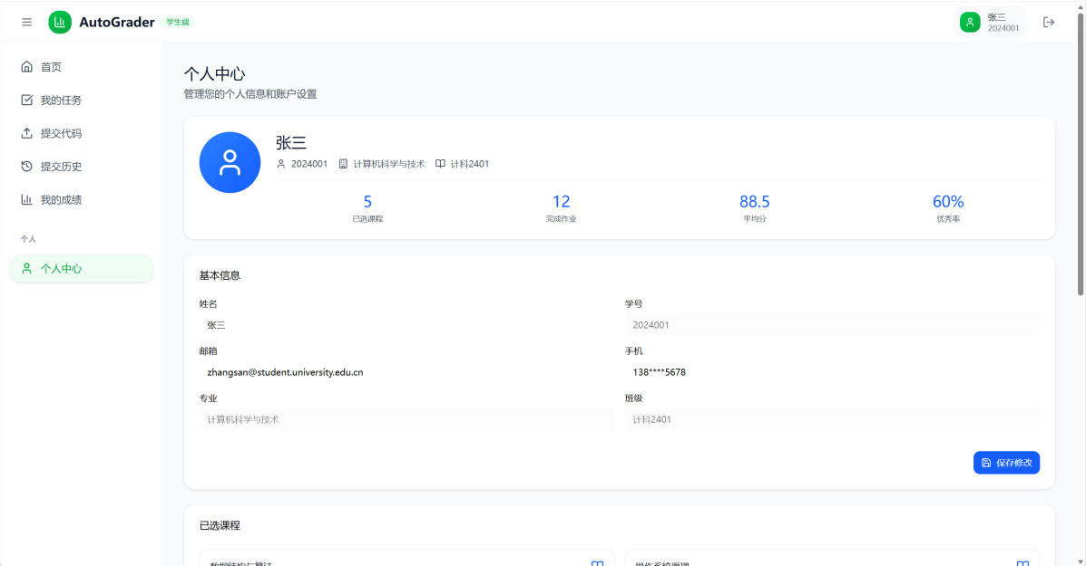

管理员页面
- 首页
- 页面说明
为管理员登录系统后的首页，主要用于展示系统整体运行状态和管理概况。页面包括用户总数、教师用户数、学生用户数、管理员数、课程总数、课程任务数和题库题目数等统计信息，同时展示 Web 服务、数据库、评测引擎和文件存储等模块的运行状态。页面下方还设置用户管理、权限管理、题库管理和系统维护等快捷入口，便于管理员快速进入具体功能页面。
- 页面迁移图
系统角色选择页面 → 管理员工作台页面
管理员工作台页面 → 用户管理页面
管理员工作台页面 → 权限管理页面
管理员工作台页面 → 题库管理页面
管理员工作台页面 → 系统维护页面
管理员工作台页面 → 个人中心页面
- 页面截图
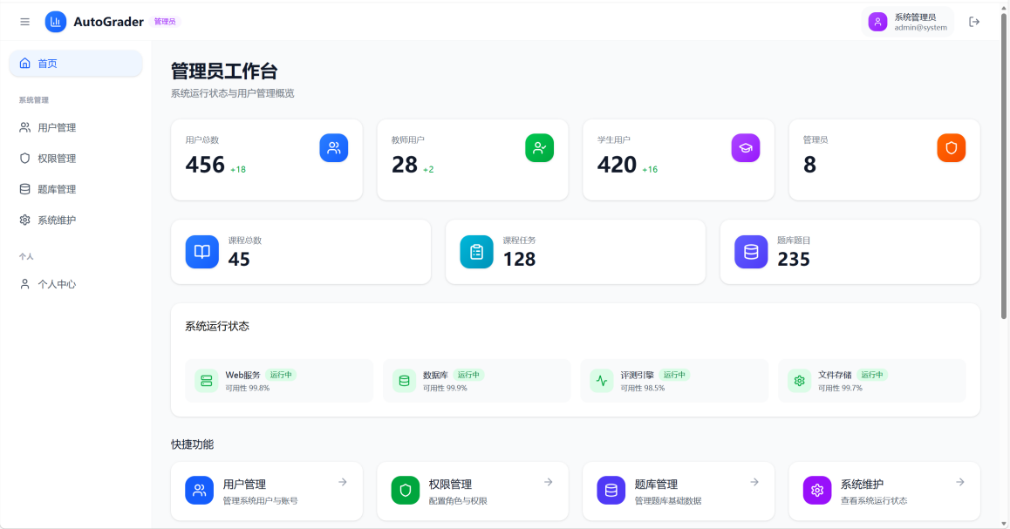

- 用户管理页面
- 页面说明
用于对系统用户信息和账户状态进行统一管理。页面展示用户数量及不同角色用户分布情况，并通过表格列出用户名、账号、邮箱、角色、状态和最近登录时间等信息。管理员可在该页面完成用户查询、筛选、导出、新增、编辑、禁用和删除等操作，其中新增用户等功能可通过弹窗方式完成。
- 页面迁移图
管理员工作台页面 → 用户管理页面
用户管理页面 → 管理员工作台页面
用户管理页面 → 个人中心页面
- 页面截图
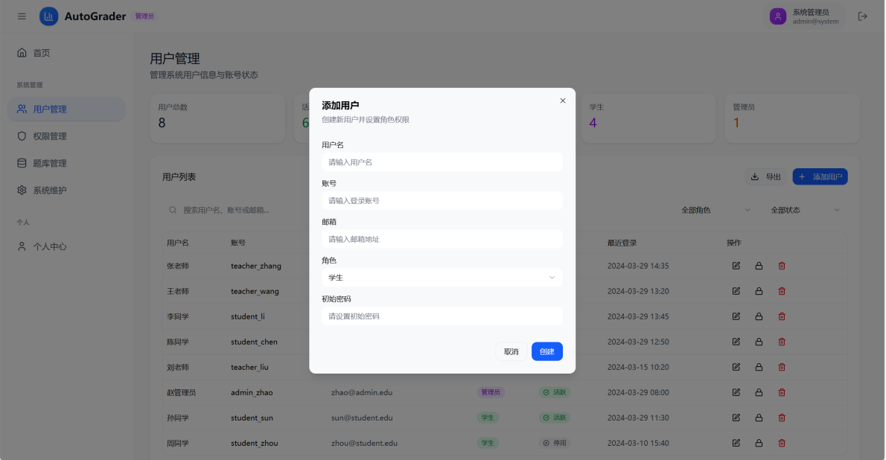
- 权限管理页面
- 页面说明
用于对系统不同角色的访问权限进行配置和管理。页面通过权限矩阵的方式展示管理员、教师和学生在各模块中的功能权限，包括用户管理、学生信息管理、课程任务管理和题库管理等内容。管理员可在该页面查看并调整角色权限分配情况，以保证系统权限控制的规范性与安全性。
- 页面迁移图
管理员工作台页面 → 权限管理页面
权限管理页面 → 管理员工作台页面
- 页面截图
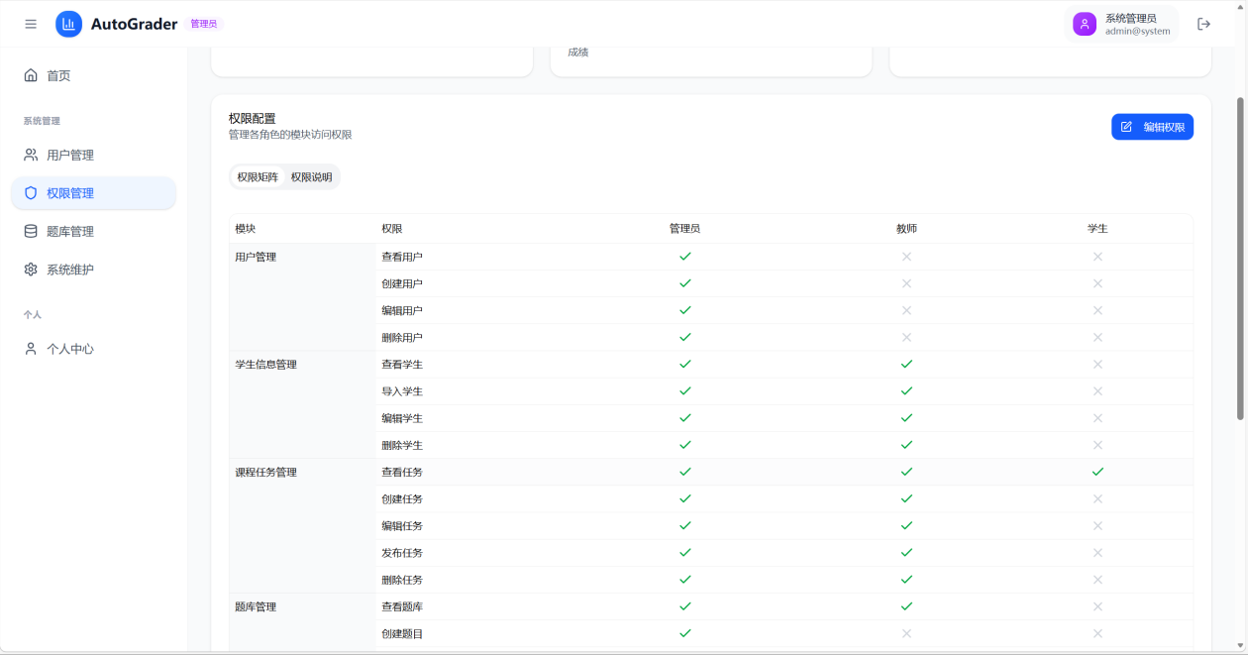
- 题库管理页面
- 页面说明
用于维护系统题库基础数据和题目测试规则。页面展示题目总数、启用题目数和禁用题目数，并支持按照题目名称、题型、难度和状态进行搜索与筛选。页面下方以列表形式展示题目名称、题型、难度、支持语言、分值、使用次数和状态等信息，管理员可在该页面完成题目查看、新增、编辑、配置和删除等操作。
- 页面迁移图
管理员工作台页面 → 题库管理页面
题库管理页面 → 管理员工作台页面
- 页面截图
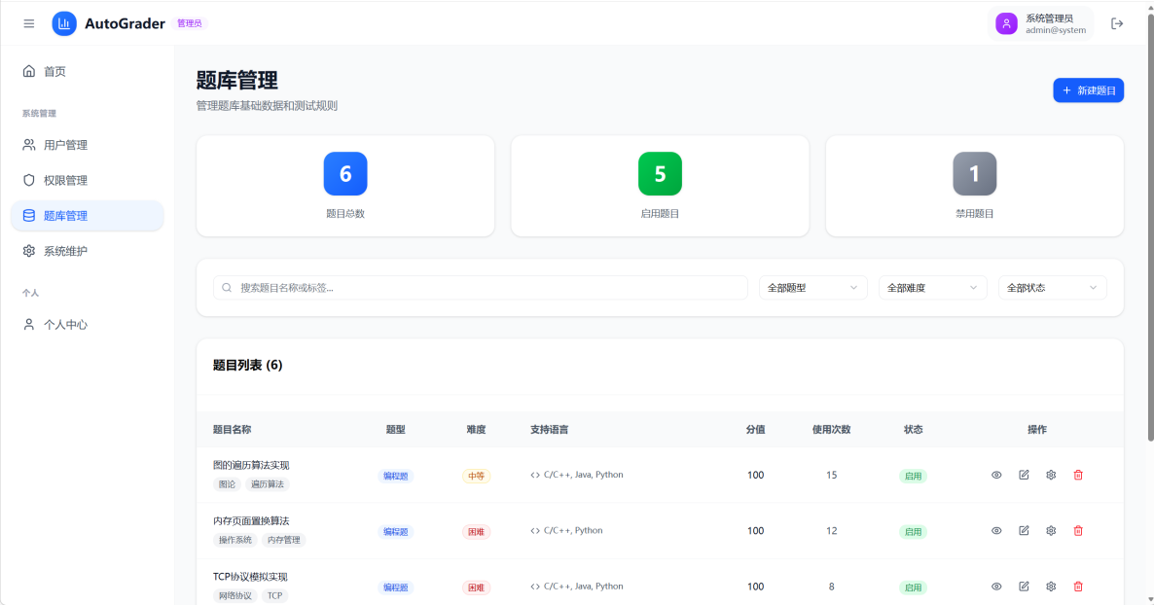

- 系统维护页面
- 页面说明
用于查看系统资源使用情况并执行相关维护操作。页面展示 CPU 使用率、内存使用、磁盘使用和网络流量等资源监控信息，同时展示系统日志和数据备份记录。管理员可通过该页面完成日志查看与导出、系统运行状态监控以及数据备份等操作，从而提升平台运行维护和故障排查效率。
- 页面迁移图
管理员工作台页面 → 系统维护页面
系统维护页面 → 管理员工作台页面
- 页面截图
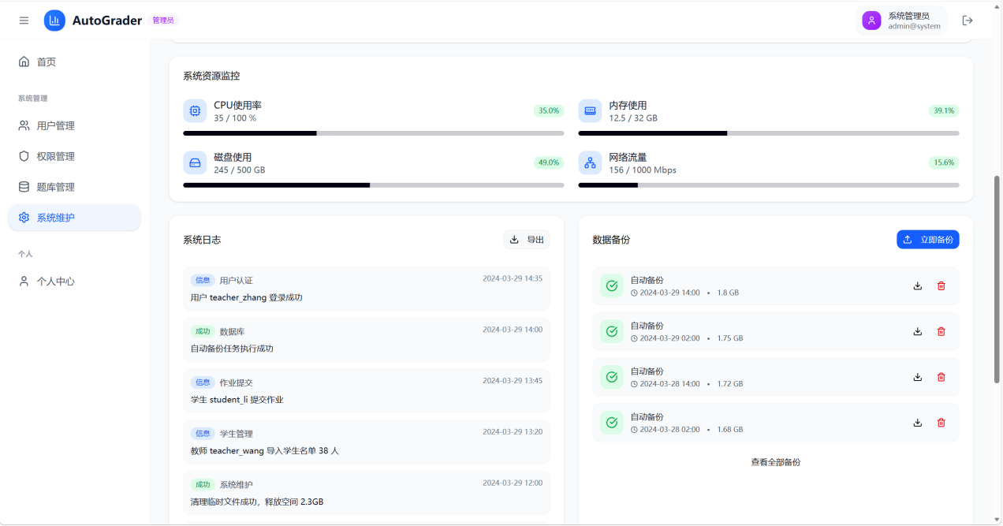
- 个人中心页面
- 页面说明
用于展示管理员个人账户信息和安全设置信息。页面包括用户名、账号、邮箱、角色、创建时间和最近登录时间等基础资料，同时提供密码修改、邮箱验证和退出登录等安全设置功能。管理员可通过该页面维护个人账户信息，保障系统账户使用安全。
- 页面迁移图
管理员工作台页面 → 个人中心页面
个人中心页面 → 管理员工作台页面
个人中心页面 → 退出登录
- 页面截图
